Chers parents,

Que dois-je avoir dans mon sac à dos quand je viens au centre de loisirs :
- Gourde
- Vêtement de rechange (si je me salis ou si j’ai un accident)
- Chausson
- Doudou
- Crème solaire
- Casquette



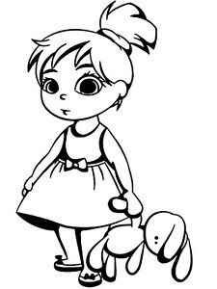

Je n’ai pas besoin de gouter car le centre me le fourni ni de bonbon ni de jouet.

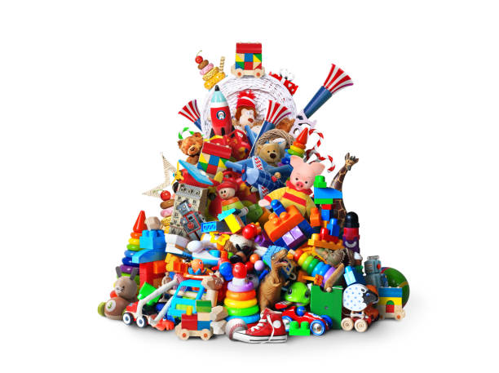

L’équipe d’animation

